ВЕСТНИК

# **ТРОИЦКОГО СЕЛЬСОВЕТА**

|  |
| --- |
| **Администрация** **18.09.2024 г. Троицкого сельсовета Выпуск № 24**  **Карасукского района** **Новосибирской области** |

#### В этом выпуске:

#### 

|  |
| --- |
| 1. **МЧС предупреждает! Стр. 1-2** |

|  |
| --- |
|  |
|  |
|  |

**МЧС России: берегите жилье от пожара!**

За восемь месяцев текущего года из-за неисправности электропроводки, неправильного устройства и эксплуатации отопительной печи и электронагревательных приборов в регионе произошло 1159 пожаров.  
Согласно статистике, увеличение числа возгораний в жилье, как правило, происходит в осенне-зимний период. Наиболее частой причиной происшествий становится нарушение правил пожарной безопасности при эксплуатации систем отопления. Значительная часть возгораний случается из-за электронагревательных приборов.  
По прогнозу синоптиков в течение этой недели в Новосибирской области сохранится дождливая погода, в отдельные дни ожидаются заморозки от 0 до -3 градусов.  
С понижением температур воздуха, особенно в ночное время суток, для поддержания тепла в жилье граждане активно используют отопительные печи, камины и обогреватели, забывая порой о необходимости соблюдения требований пожарной безопасности, что приводит к пожару, уничтожению годами нажитого имущества.  
Каждый в силах сделать все необходимое, чтобы сохранить жизнь, здоровье, жилье и имущество от уничтожения огнем.  
Чтобы электрообогреватель спасал от холода и при этом не стал причиной беды, инспекторы госпожарнадзора рекомендуют гражданам соблюдать основные правила при его использовании. Ни при каких обстоятельствах не использовать самодельные электрообогреватели, нельзя оставлять приборы включенными на ночь. Монтаж электрооборудования и своевременный профилактический осмотр доверять только профессиональным специалистам.  
Практика показывает, что серьезных последствий от пожара легко избежать, имея под рукой исправный огнетушитель. На начальной стадии возгорания огнетушитель может спасти жизнь и имущество, в тех случаях, когда требуется потушить небольшое возгорание или удержать распространение пожара до прибытия огнеборцев.  
Владельцам квартир и домов стоит иметь на вооружении автономный пожарный извещатель. Он прост в эксплуатации и не требует обслуживания в специализированной организации, его можно приобрести и установить самостоятельно. В случае опасности прибор среагирует на дым и издаст громкий сигнал. Установив такой прибор, вы обезопасите не только имущество, но и свою жизнь.  
Для граждан, которые живут в многоквартирных, высотных домах актуально наличие таких средств спасения, как самоспасатели. Они предназначены для защиты органов дыхания и кожи человека от отравляющего воздействия продуктов горения. Во время ЧС в высотке

2

значительно увеличивают шансы на спасение. Положительный пример использования такого прибора произошел 29 августа в девятиэтажке по улице Бориса Богаткова в Новосибирске. Во время пожара студентка использовала самоспатель, при помощи которого благополучно эвакуировалась из непригодной для дыхания среды. Со слов девушки, данный прибор она приобрела на маркетплейсе.  
Специалисты Главного управления МЧС России по Новосибирской области призывают граждан соблюдать все требования пожарной безопасности, это поможет избежать беды и сохранить жилье и имущество от уничтожения огнем.

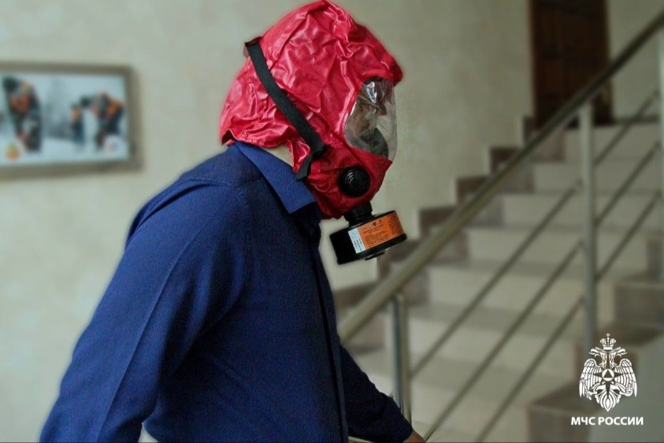

При пожаре звоните 101, 112!

**ОНДиПР по Карасукскому району**

**Тираж 10 экземпляров**

**Ответственный за компьютерный набор и редакцию издания – спец. администрации Базылева Е.В**